Физико-химические исследования микро- и макроструктуры бетонов жесткого прессования с демпфирующей добавкой зольных микросфер

Е.О. Лотошникова

Наиболее экономичными и эффективными с точки зрения использования цемента и получения оптимальной структуры являются составы 1:2-1:3. Однако, оптимальное соотношение зависит от качества песка и применяемых добавок. При использовании суперпластификаторов и низких В/Ц для получения заданной прочности бетона достаточно соотношения 1:4 и выше. Однако эти бетоны содержат значительные объемы воздушных пор и не отличаются высокой долговечностью. Поэтому целесообразно вводить в мелкозернистый бетон тонкодисперсные минеральные наполнители (золу, тонкомолотые шлаки и др.). Суть заключается в замене части плотных зерен минеральной смеси эквивалентным объемом добавки, в частности зольное микросферы имеют пониженную прочность и модуль упругости, т.е. зольную частицу на ранних стадиях твердения можно рассматривать как постороннее включение, помещенное в пору цементного камня. Количество добавок определяется требованием к бетонной смеси и качеством песка. Отходы (продукты сжигания) Новочеркасской ГРЭС, используются в качестве добавок, т.е. компоненты золошлаковых смесей и соответствуют требованиям нормативной документации по данной тематике.
Для определения содержания компонентов (зольных микросфер) золошлаковых смесей использовался комплекс физических и химических методов исследования. Количественные соотношения между фазами и фазово-минеральный состав определены методами рентгенофазового анализа (рис.1), ДТА (рис.2) и оптической микроскопии.
Исследования Е.В. Мальцева экспериментально подтвердили, что с течением времени зольные микросферы с толщиной оболочки менее 20 мкм на глубине до 2 мкм могут вступать в реакцию с гидрооксидом кальция.
Этот вывод подтверждают срезы на границах раскола в образцах, изготовленных методом жесткого прессования с добавкой зольных микросфер.
Таблица 1
Содержание золошлаковых смесей
Массовая доля оксидов в золошлаковых смесях (зольных микросферах), %
SiO₂ | Al₂O₃ | Fe₂O₃ + FeO | K₂O + Na₂O | CaO | MgO | TiO₂ | P₂O₅ | SO₃ | п.п.п.
52-68 | 25-34 | 5-10 | 0,5-4,0 | 0,6-1,0 | 0,6-1,6 | 0,5-1,5 | <0,1 | <0,1 | <0,25
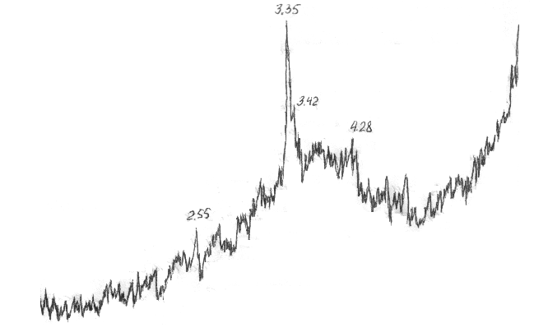
2.55
48 46 44 42 40 38 36 34 32 30 28 26 24 22 20 18 16 14 12 10 8 6
3.42
4.28
3.35
2.7

Рис.1 Дифрактограмма компонента золошлаковых смесей
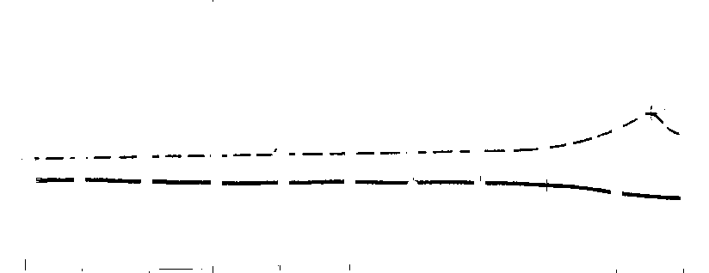
20 100 200 300 400 500 600 700 800 900 1000 0C
ДТА
ДТГ
20 100 200 300 400 500 600 700 800 900 1
ДТА
ДТГ

Рис. 2 Дериватограмма компонента золошлаковых смесей
С течением времени повышается сцепление зольных частиц с цементным камнем. Экспериментальные опыты показали, что в течение продолжительного времени границы частиц компонентов золошлаковых смесей (зольных микросфер) остаются четко выраженными. Это свидетельствует о взаимодействие между продуктами гидратации и компонентами золошлаковых смесей (зольными частицами) происходит только на их поверхности. В первые 14 суток твердения частицы добавки, введенной в состав бетонной смеси практически не затронуты процессами коррозии, к 28 суткам твердения была отмечена незначительная поверхностная реакция, а к трем - шести месяцам коррозия компонентов золошлаковых смесей (зольных микросфер) была выражена четко. Изучение контактной зоны между частицами введенной добавки и цементным камнем показало, что она длительное время остается четко выраженной. Испытания подтвердили значительное повышение прочностных свойств бетона.
Петрографические исследования бетонов жесткого прессования с добавкой зольных микросфер показали, что они в большинстве случаев сохраняют свою форму и характер пористости (рис. 3). После изготовления образцов-цилиндров из мелкозернистого бетона методом жесткого прессования важно определить массу частиц компонента золошлаковых смесей (зольных микросфер), сохранивших свою первоначальную форму.
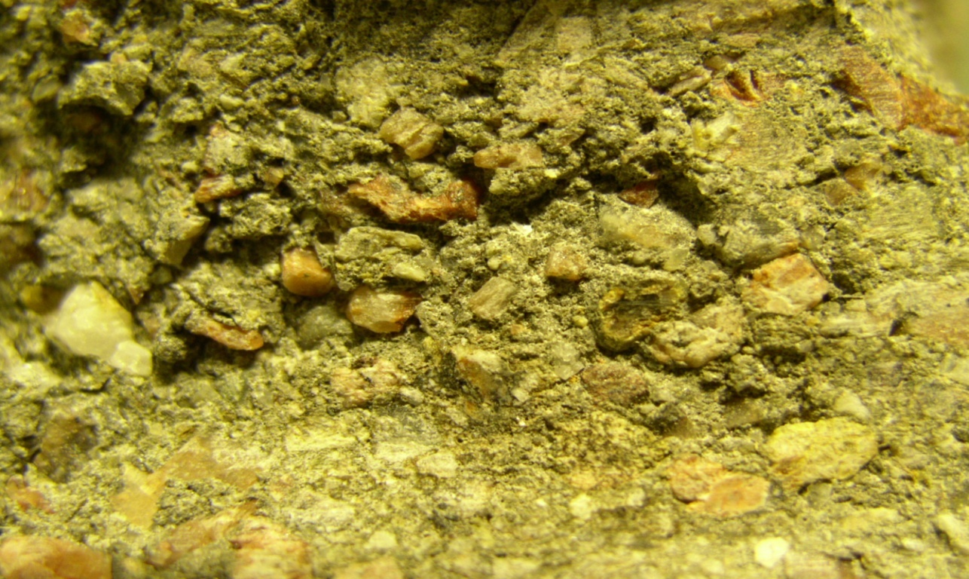
а) при увеличении в 60 раз

2
1
б) при увеличении в 100 раз
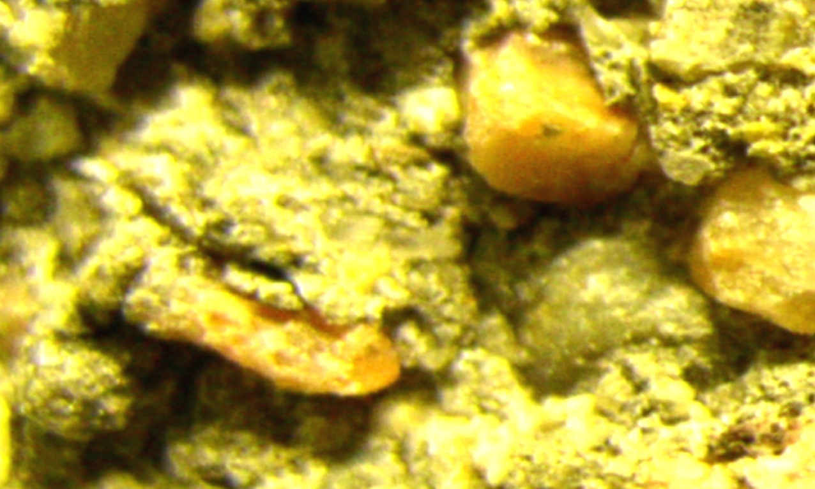
2

1 Рис. 3 Срезы на границах раскола в образцах из
1

жесткопрессованного бетона с добавкой зольных микросфер
1 – зерно микросферы; 2 – зерно микросферы, покрытое цементным камнем
Автором был разработан специальный метод для определения сохраняемости частиц компонента золошлаковых смесей (зольных микросфер) после воздействия давления прессования. Образцы-цилиндры изготавливались методом жесткого прессования (при давлении 20 – 60 МПа), затем подвергались декомпозиции путем легкого разминания на лабораторных смесительных бегунах. Полученная масса доводилась до жидкого состояния. После перемешивания частицы золошлаковых смесей (зольных микросфер) перемещались на поверхность воды. Сбор и высушивание их позволило определить массу частиц, сохранивших свою начальную форму. В результате при давлении 60 МПа примерно 30 % части зольных микросфер сохраняют свою форму, с уменьшением давления прессования – она увеличивается вдвое, таким образом можно говорить о проявлении демпфирующей роли зольных микросфер при структурообразовании и показателях качества готового продукта, что положительно отразится на эксплуатационной надежности изделий из мелкозернистого бетона.

Литература:
1.Лотошникова Е.О. Мелкозернистые жесткопрессованные бетоны с демпфирующими добавками / кд. – Ростов н/Д: Рост. гос. строит. ун-т, 2006.
2. Мальцев Е.В. Структура и свойствах легких бетонов на микросферическом заполнителе / кд. – Ростов н/Д: Рост. гос. строит. ун-т, 2000.
3. Несветаев Г.В. Бетоны [Текст]: – Учебно-справочное пособие. Ростов н/Д. Феникс, 2011. – 381.
4. Невский В.А. Усталость и деформативность бетона регионе [Текст]: – Монография / Невский В.А. – Москва, Вузовская книга, 2012. – 264.
5. Строительное материаловедение [Текст]: // Учебное пособие для студентов строительных специальностей под общей редакцией В.А. Невского. – Ростов-на-Дону. Феникс, 2010 – 588.
6. Рамачандран В.С., Фельдман Р.Ф., Коллепарди М., и др. Добавки в бетон [Текст]: – Справочное пособие. США. Noyes Publications, 1988 – 575.
7. Turriziani R., Taylor H. F. In «The Chem. of Cem». – 1964
8.В.В. Бабков., А.В. Попов, В.Н. Мохов, Г.С. Колесник, В.А. Якушин Бетоны повышенной ударной стойкости на основе демпфирующих компонентов // Бетон и железобетон, 1985, - №2.
9. Шляхова Е.А., Акопян А.Ф., Акопян В.Ф. Применение метода рентгенофазового анализа для изучения свойств модифицированного шлакощелочного вяжущего [Электронный ресурс] // «Инженерный вестник Дона», 2012, №4 (ч. 2). – Режим доступа: http://www.ivdon.ru/magazine/archive/n4p2y2012/1395 (доступ свободный) – Загл. с экрана. – Яз. рус.
10. Шляхова Е.А., Акопян А.Ф., Акопян В.Ф. Применение метода дифференциально-термического анализа для изучения свойств модифицированного шлакощелочного вяжущего [Электронный ресурс] // «Инженерный вестник Дона», 2012, №4 (часть 2). – Режим доступа: http://www.ivdon.ru/magazine/archive/n4p2y2012/1396 (доступ свободный) –
Загл. с экрана. – Яз. рус.

